Лабораторная работа № 3
студента группы ИТз-221
Дмитриева Дмитрия Анатольевича
Выполнение: _________ Защита: ___________
Сегментация в локальных сетях. Виртуальные сети VLAN
Цель работы: изучить теоретические основы и получить практические навыки реализации механизмов разбиения локальных сетей на сегменты с использованием технологии VLAN.
Задания к лабораторной работе:
1. Преобразовать мнемосхему, реализованную ранее в предыдущих лабораторных работах (см. рис. 1) к следующему виду (см. рис. 2).
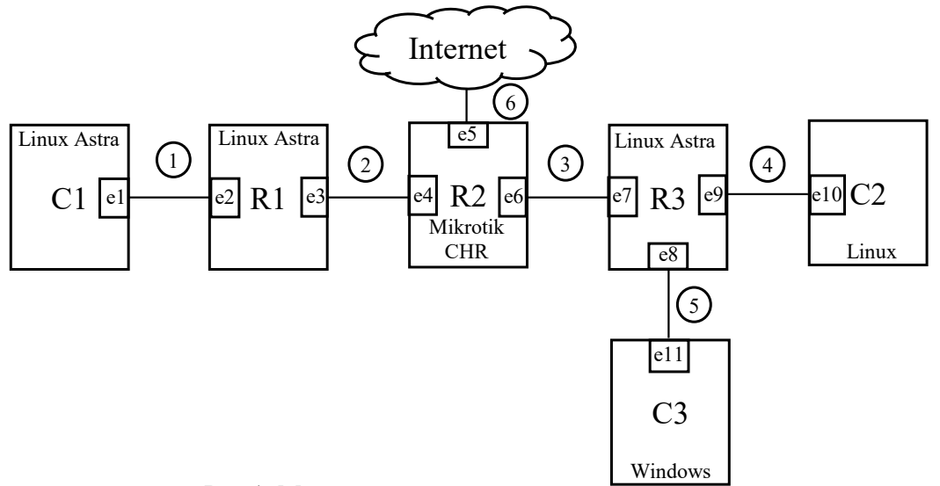
Рисунок 1 - Мнемосхема системы маршрутизации
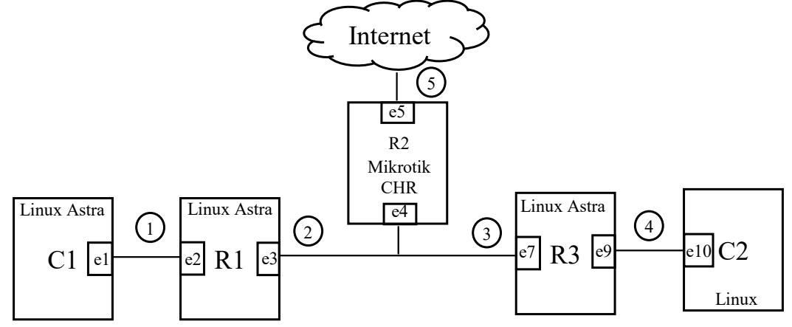
Рисунок 2 - Мнемосхема сегментации
2. Настройки подсетей остаются неизменными после лабораторной работы 2. Назначить ip адрес интерфейса e6 (см. рис. 1) как второй адрес интерфейса e4 (см. рис.2). Проверить доступность адресов интерфейса e4 с виртуальных машин R1 и R3 в соответствующих им сетям. Убедиться, что между R1 и R3 работает маршрутизация.
3. Установить интерфейсы vlan для R1 и R3 согласно таблице:
№ варианта | Vlan интерфейса e2 (R1) | Vlan интерфейса e7 (R3)
9 | 384 | 100

Перенести текущие настройки сетевых интерфейсов на соответствующие им интерфейсы vlan. Протестировать работу связи с R2. Объяснить результат.
4. Создать на R2 интерфейсы vlan и перенести на них текущие настройки сетевого интерфейса. Протестировать работу связи с R1и R3. Объяснить результат.
5. Реализовать прием широковещательного траффика vlan, используя bridge R2. Отследить траффик bridge и каждого vlan по отдельности инструментом Tool->Torch. Проверить работу Интернет все системы (см. рис. 2.). Описать результат исследования сетевого траффика с технологией vlan для каждого маршрутизатора.
6. Сделайте вывод о проделанной работе.

Ход работы:
1. Сохранил адресацию сети 192.168.0.0/18 и подсети /21 с маской 255.255.248. В итоговой конфигурации использовал следующие адреса и интерфейсы:
Узел | Интерфейс | IP-адрес | Назначение
C1 | eth0 | 192.168.0.2/21 | Клиент сети R1
R1 | eth0 | 192.168.0.1/21 | Шлюз C1
R1 | eth1.384 | 192.168.8.1/21 | VLAN 384, связь с R2
R2 | vlan384 | 192.168.8.2/21 | VLAN 384, связь с R1
R2 | vlan100 | 192.168.16.1/21 | VLAN 100, связь с R3
R2 | ether2 | 10.0.3.15/24 | Внешняя сеть, DHCP
R3 | eth0.100 | 192.168.16.2/21 | VLAN 100, связь с R2
R3 | eth2 | 192.168.24.1/21 | Шлюз C2
C2 | eth0 | 192.168.24.2/21 | Клиент сети R3
R3 | eth1 | 192.168.32.1/21 | Шлюз C3
C3 | Ethernet | 192.168.32.2/21 | Клиент Windows
2. Подключил интерфейсы R1 eth1, R2 ether1 и R3 eth0 к общей внутренней сети IKS-VLAN. Настройку выполнил на примере второго адаптера R1, остальные два адаптера настроил аналогично. Клиентские подключения и внешний NAT-интерфейс R2 сохранил (рис. 3)
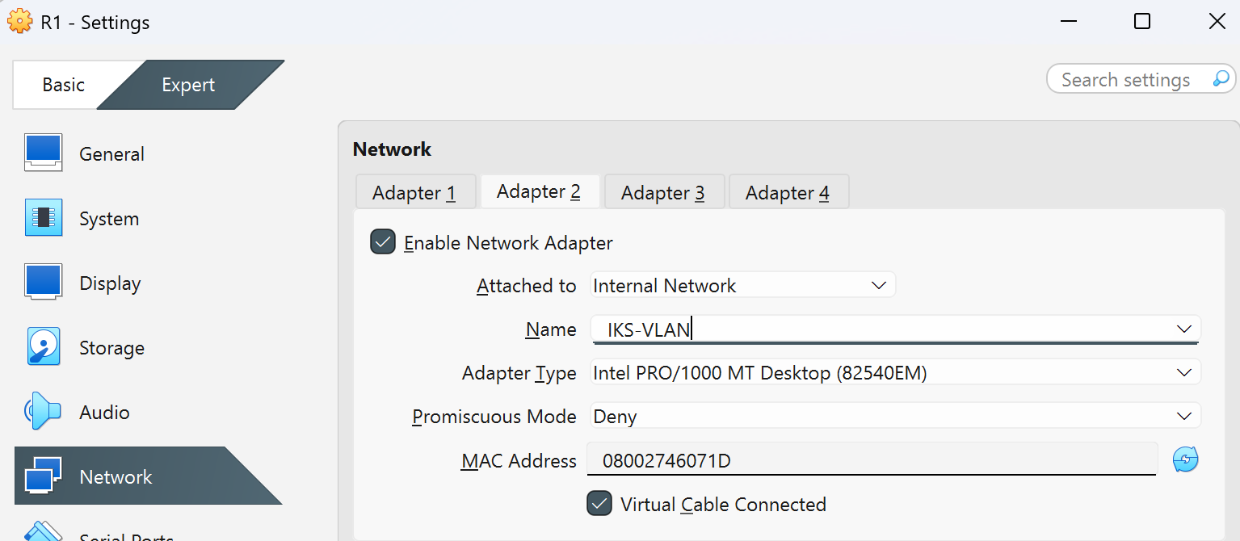
Рисунок 3 - Подключение адаптера R1 к сети IKS-VLAN
3. На R2 перенёс адрес 192.168.16.1/21 на ether1. На этом интерфейсе разместил два адреса: 192.168.8.2/21 и 192.168.16.1/21 (рис. 4)
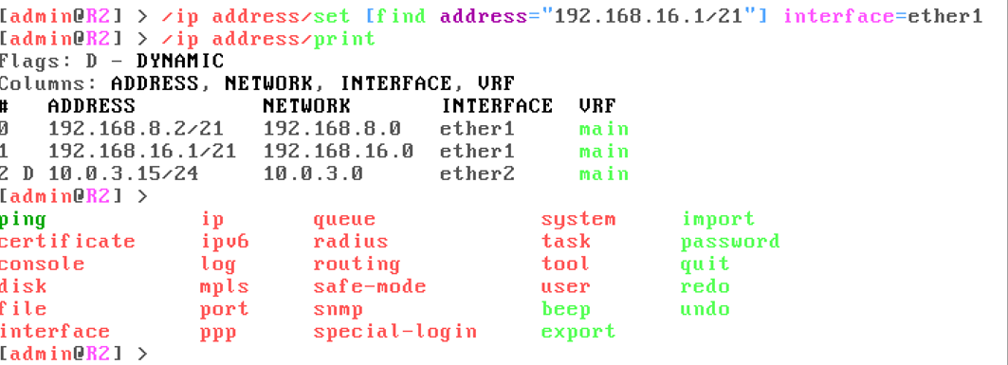
Рисунок 4 - Два IP-адреса на ether1 маршрутизатора R2
4. Проверил доступность R2 и связь между R1 и R3. Проверки прошли без потерь. До разделения VLAN оба маршрутизатора находились в общем сегменте (рис. 5)
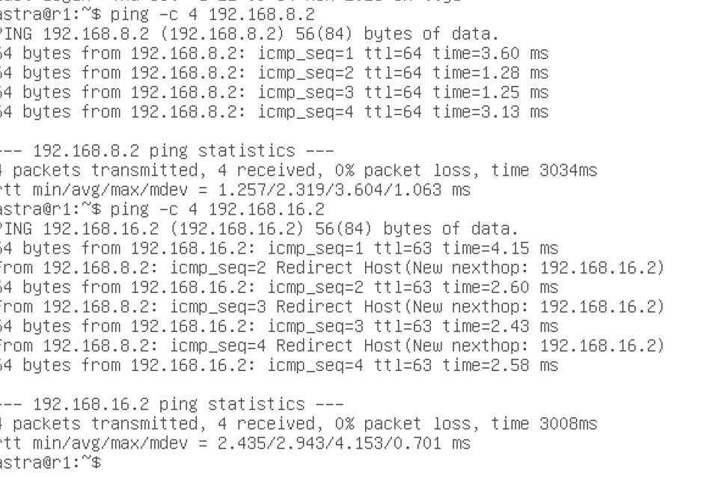
Рисунок 5 - Проверка с R1 до настройки VLAN
5. Рассчитал VLAN ID для R1: 9 + 375 = 384. На R1 перенёс адрес 192.168.8.1/21 и маршруты на eth1.384 с VLAN ID 384. Настройку сохранил в /etc/network/interfaces. Ping 192.168.8.2 завершился без ответов: на R2 ещё не был настроен VLAN 384
(рис. 6)
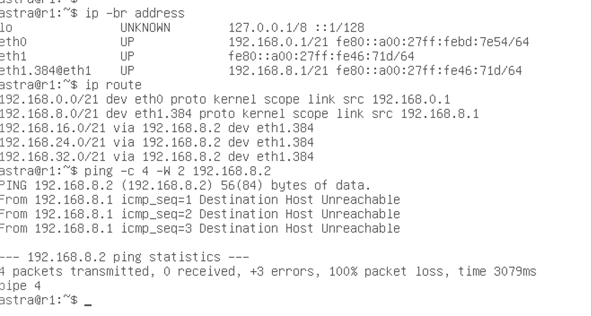
Рисунок 6 - Адреса, маршруты и проверка R1 до настройки VLAN на R2
6. Рассчитал VLAN ID для R3: 9 + 91 = 100. На R3 аналогично создал eth0.100 с VLAN ID 100 и адресом 192.168.16.2/21. Маршруты к сетям 192.168.0.0/21 и 192.168.8.0/21 направил через 192.168.16.1 на eth0.100 рис. 7)
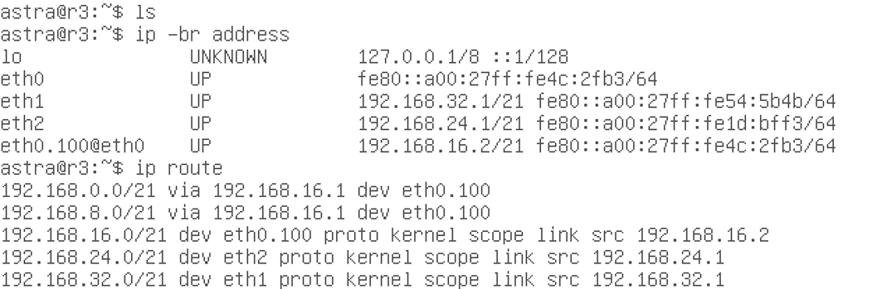
Рисунок 7 - Адреса и маршруты R3 после настройки VLAN 100
7. На ether1 маршрутизатора R2 создал vlan384 и vlan100. Адрес 192.168.8.2/21 назначил vlan384, адрес 192.168.16.1/21 назначил vlan100. Оба интерфейса перешли в состояние RUNNING (рис. 8)
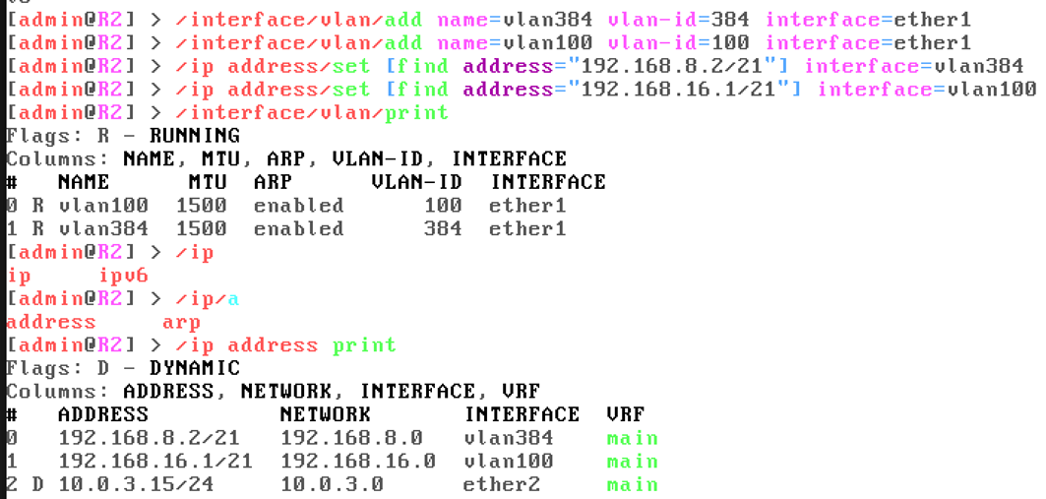
Рисунок 8 - VLAN-интерфейсы и адреса маршрутизатора R2
8. После совпадения VLAN ID на концах соединений связь восстановилась. Проверил доступность R2 и передачу пакетов между R1 и R3 (рис. 9)
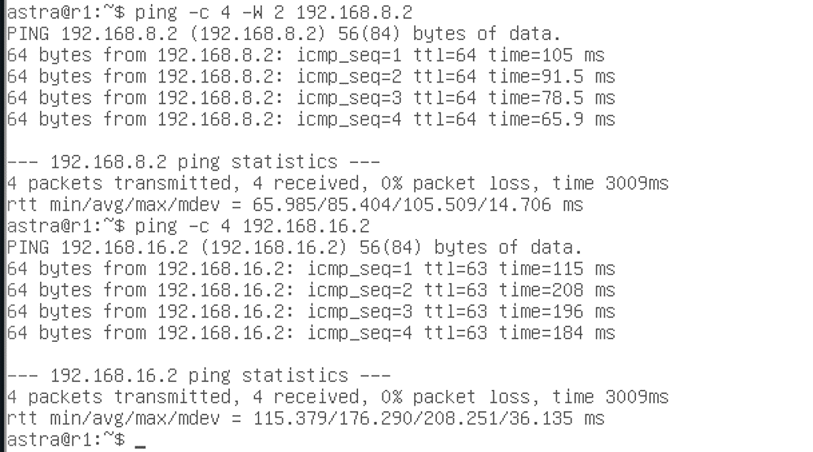
Рисунок 9 - Проверка связи R1 с R2 и R3 после настройки VLAN
9. На R2 создал мост br-vlan и включил в него ether1. Родителем vlan384 и vlan100 назначил br-vlan. IP-адреса оставил на VLAN-интерфейсах, внешний ether2 в мост не включал. Связь с R1 и R3 сохранилась (рис. 10)
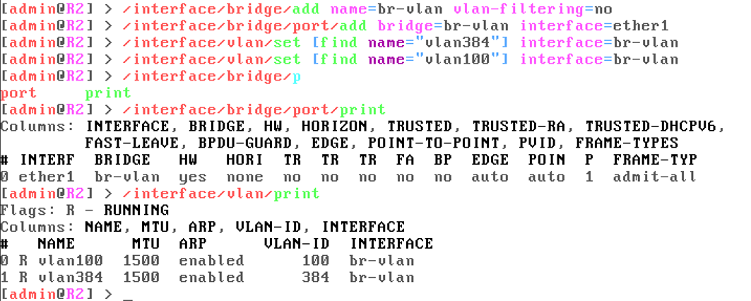
Рисунок 10 - Мост br-vlan и размещение VLAN-интерфейсов
10. В Torch на br-vlan проследил широковещательный ICMP-трафик от R1. Для сети 192.168.8.0/21 использовал адрес 192.168.15.255. В захвате видны VLAN ID 384, источник 192.168.8.1 и входящий трафик. (рис. 11)
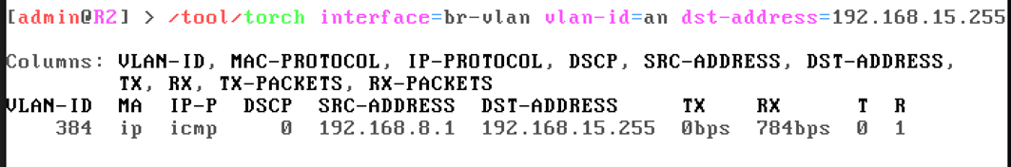
Рисунок 11 - Приём широковещательных пакетов VLAN 384 на мосту R2
11. При проверке внешнего доступа с C1 в Torch появилась запись ICMP от 192.168.0.2 к 172.217.19.238 с VLAN ID 384. На участке R1 и R2 клиентский пакет передаётся с тегом VLAN 384 (рис. 12)
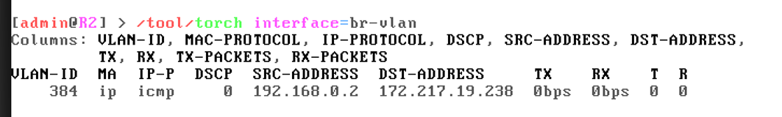
Рисунок 12 - Трафик клиента C1 на мосту R2
12. На R1 добавил маршрут по умолчанию через 192.168.8.2, на R3 через 192.168.16.1. Шлюзы записал в блоки VLAN-интерфейсов /etc/network/interfaces.
13. На C1 и C2 выполнил аналогичные проверки, получил одинаковый результат. Использовал DNS 77.88.8.8, проверил 77.88.8.8, ya.ru и bstu.ru. Остальные клиенты также имеют доступ в интернет (рис. 13)
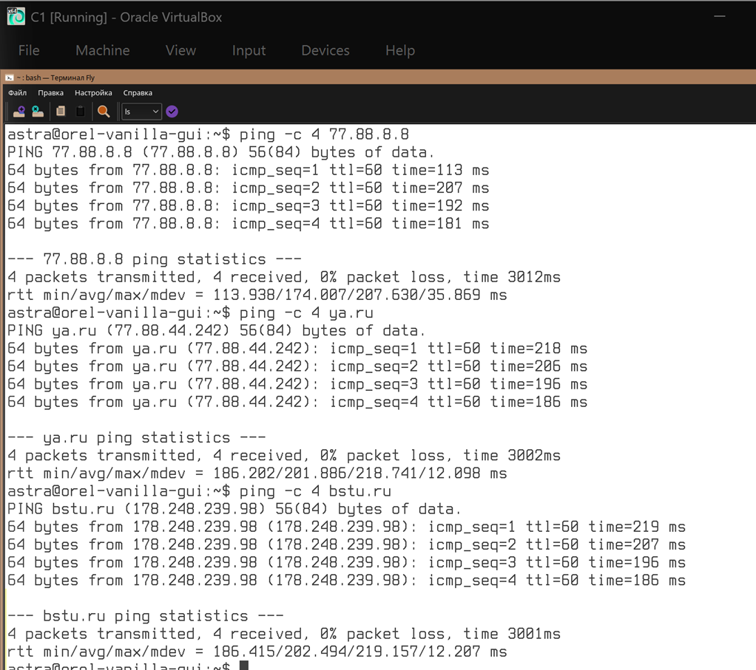
Рисунок 13 - Проверка Интернета и DNS на клиенте C1
Контрольные вопросы:
1. Понятие сегмента сети. Физический и логический сегменты.
Физический сегмент сети определяется соединениями и оборудованием, логический - настройками и правилами обмена. VLAN образует отдельный логический широковещательный сегмент.
2. Понятие vlan. Для чего используется эта технология?
VLAN - виртуальная локальная сеть. Она разделяет общую инфраструктуру на изолированные широковещательные домены. Для обмена между разными VLAN нужна маршрутизация.
3. Работа vlan в режиме access. Особенности передачи такого траффика через коммутаторы.
Access-порт обслуживает один VLAN. Клиент передаёт и получает кадры без тега; коммутатор относит их к VLAN порта. При передаче через trunk добавляется тег 802.1Q.
4. Работа vlan в режиме hybrid. Особенности передачи такого траффика через коммутаторы.
Hybrid-порт передаёт трафик одних VLAN с тегами, других без тегов. Входящие кадры без тега относятся к PVID порта. На обоих концах согласуют разрешённые VLAN и тегирование.
5. Работа vlan в режиме trunk. Особенности передачи такого траффика через коммутаторы.
Trunk переносит несколько VLAN по одному соединению. Тег 802.1Q указывает VLAN ID кадра. На обоих концах согласуют разрешённые VLAN и параметры native VLAN, если он используется.
6. Особенности работы vlan в Linux. Настройка.
Поверх физического интерфейса создают VLAN-интерфейс, задают VLAN ID и IP-адрес, затем поднимают его. В работе использовал eth1.384 и eth0.100, настройки сохранил в /etc/network/interfaces.
7. Особенности настройки vlan в Mikrotik. Режим Access на интерфейсе.
Порт относят к одному VLAN: задают PVID и нетегированную передачу средствами bridge или поддерживаемого switch chip. Сам VLAN-интерфейс обрабатывает тегированные кадры и не делает физический порт access-портом.
8. Особенности настройки vlan в Mikrotik. Режим Access на bridge.
Порт включают в bridge, задают PVID и членство untagged в таблице VLAN, затем включают vlan-filtering. Входящие кадры без тега относятся к PVID, при выходе через access-порт тег снимается.
9. Особенности настройки vlan в Mikrotik. Режим trunk.
Trunk-порт указывают как tagged для разрешённых VLAN. Для маршрутизации создают VLAN-интерфейсы с IP-адресами поверх bridge. В работе ether1 переносит к R2 трафик VLAN 384 и VLAN 100.

Вывод: изучил теоретические основы и получил практические навыки реализации механизмов разбиения локальных сетей на сегменты с использованием технологии VLAN. Освоил настройку VLAN на Linux и MikroTik. Настроил маршрутизацию между VLAN, проследил трафик на мосту и проверил выход клиентов в Интернет.

